RG-PRI-02-03

VERSIÓN 6



Colegio “Villa de las Flores” S.C.

“Ofreciendo una formación integral para toda la vida”

www.cvf.edu.mx

**PLAN DE CLASE/NOTA TÉCNICA**

**NIVEL: PRIMARIA**

**FECHA: MIERCOLES 31 DE AGOSTO DE 2022.**

**1.- NOMBRE DEL PROFESOR:** MORALES SOTO MARITZA CITLALLI **GRADO: 1º GRUPO: A**

**2.- ASIGNATURA:** ORTOGRAFIA.

**3.- TRIMESTRE:** PRIMER.

**4.- SEMANA:** SEMANA DEL 29 DE AGOSTO DE 2022 AL 02 DE SEPTIEMBRE DE 2022.

**5.- TIEMPO:** 20 MINUTOS.

**6.- TEMA:** Palabras con M.

**7.- PROPÓSITOS:** Los alumnos lograran identificar y utilizar las letras del abecedario para la escritura y redacción correcta de palabras.

**8.- COMPETENCIA:** Escucha, escritura y comprensión para redactar palabras de manera correcta.

**9.- APRENDIZAJE ESPERADO:** Que los alumnos logren manejar y utilizar de manera correcta las consonantes y vocales del abecedario para formar palabras.

**10.- CONTENIDOS:** Abecedario, consonantes, vocales, silabas y palabras.

**11.- RECURSOS:** Nota técnica, Pizarro, abecedario, plumones, pizarrón y plataforma.

**12.- MATERIALES:** Cuaderno, letras del abecedario y colores.

**13.- IMPLEMENTACIÓN DE ACCIONES DEL P.E.M.C.**

**14.- INICIO:** Para dar inicio con la sesión la maestra realizara unas breves preguntas respecto al tema “Palabras con letra Mm” ¿Cuáles son las letras del abecedario? ¿Qué es una vocal? ¿Qué es una consonante? ¿Qué es un dictado? ¿Qué es una silaba? ¿Qué es una palabra? ¿Qué letra es M? ¿Cómo suena la letra M? ¿Cuál es el nombre de la letra M? ¿Cómo suena la letra M con las vocales? Estas preguntas los alumnos deberán de responder a través de una breve lluvia de ideas dirigida por parte de la maestra la cual les permitirá compartir sus aprendizajes previos respecto al tema.

**15.- DESARROLLO:** Para dar inicio la maestra les explicara en que consiste la actividad y les mencionara que deben de poner total atención a las palabras que tendrán que a notar en su cuaderno que deberán de anotarla y las mencionará letra por letra, silba por silba y al final la palabra completa.

**LAS LETRAS DEL ABECEDARIO.**

**Aa – Bb – Cc – Dd – Ee – Ff – Gg – Hh – Ii – Jj – Kk – Ll – Mm – Nn – Ññ – Oo – Pp – Qq – Rr – Ss – Tt – Uu – Vv – Ww – Xx – Yy – Zz.**

**LAS VOCALES.**

**Aa – Ee – Ii – Oo – Uu.**

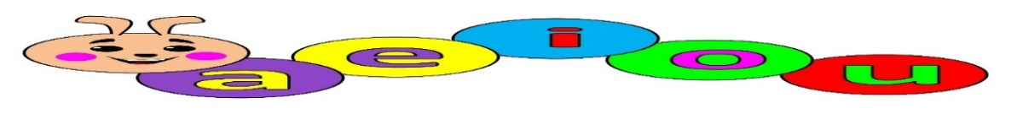

**LAS CONSONANTES.**

**Bb – Cc – Dd – Ff – Gg – Hh – Jj – Kk – Ll – Mm – Nn – Ññ– Pp – Qq – Rr – Ss – Tt - Vv – Ww – Xx – Yy – Zz.**

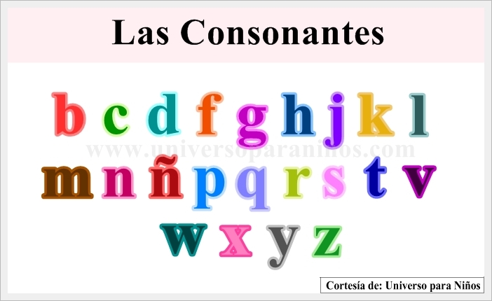

**LAS PALABRAS.**

Una palabra es un sonido o conjunto de sonidos articulados que expresan una idea. Estas palabras se dividen en palabras según los sonidos que tenga.

Las palabras son segmentos limitados por pausas o espacios en la cadena hablada o escrita, que puede aparecer en otras posiciones y está dotado de una función. Es el conjunto de sonidos articulados que expresan una idea y estas contienen una representación gráfica.

**Ejemplo:**

* Plátano.
* Cama.

**LAS SILABAS.**

Las silabas son el conjunto de letras de una palabra que se pronuncia en una sola emisión de voz y estas están compuestas por las letras del abecedario.

La silba es el sonido o conjunto de sonidos, que emitimos en cada uno de los cortes naturales que hacemos al hablar.

**Ejemplo:**

* Plátano: Pla – ta – no.

Cama: Ca – ma.

Una vez que los alumnos hayan repasado las letras del abecedario y hayan identificada la importancia de estas para formar palabras los alumnos deberán de repasar el sonido de la consonante M en conjunto con las vocales.

**UTILIZACION LETRA MM.**

**A**

**E**

**I**

**O**

**U**

ma

ma

**Mm**

me

mi

mo

mu

**16.- CIERRE:** Los alumnos realizaran un breve dictado en el cual se identificará su proceso de dictado a través de silbas y letra por letra para conformar palabras teniendo que ilustrarlas.

**Actividad y Tipo de organización: Individual ( x ) Equipo ( ) Grupal ( )**

**APUNTE.**

Miércoles 01 de septiembre de 2021.

“Palabras con M”

1. Mapa.
2. Mama.
3. Moto.
4. Mano.
5. Museo.
6. Mimo.
7. Mesa.
8. Momia.
9. Muela.
10. Miel.

**17.- EVALUACIÓN: Autoevaluación ( X ) Coevaluación ( ) Heteroevaluación ( )**

* **ACTITUDINAL:** Manejo e identificación del abecedario para crear palabras.
* **CONCEPTUAL:** Utilización de las consonantes, vocales, letras mayúsculas y letras minúsculas.
* **PROCEDIMENTAL:** Escucha, comprende y observa la escritura de palabras.

Se evaluará que los alumnos logren identificar de manera correcta el uso de las letras del abecedario para conformar silabas y a través de estas crear palabras identificando el sonido de las consonantes y vocales

**18.- TAREA: NO HAY TAREA.**

RG-PRI-02-03

VERSIÓN 6



Colegio “Villa de las Flores” S.C.

“Ofreciendo una formación integral para toda la vida”

www.cvf.edu.mx

**PLAN DE CLASE/NOTA TÉCNICA**

**NIVEL: PRIMARIA**

**FECHA: MIERCOLES 31 DE AGOSTO DE 2022.**

**1.- NOMBRE DEL PROFESOR:** MORALES SOTO MARITZA CITLALLI **GRADO: 1º GRUPO: A**

**2.- ASIGNATURA:** ESPAÑOL.

**3.- TRIMESTRE:** PRIMER TRIMESTRE.

**4.- SEMANA:** 29 DE AGOSTO DE 2022 AL 02 DE SEPTIEMBRE DE 2022.

**5.- TIEMPO: 60 MINUTOS.**

**6.- TEMA: Las reglas del salón.**

**7.- PROPÓSITOS:** Principales características de las reglas del salón para una buena convivencia y la importancia de respetarlas.

**8.- COMPETENCIA:** Establece y escribe reglas sencillas sobre temas de interés.

**9.- APRENDIZAJE ESPERADO:** Que los alumnos logren identificar e implementar reglas dentro del salón de clases que le permita comprender la importancia de estas para una buena convivencia.

**10.- CONTENIDOS:** Reconoce la importancia de contar con reglas dentro del salón de clases.

**11.- RECURSOS:** Nota técnica, plataforma, reglamento escolar, imágenes, pizarrón y plumones.

12.- **MATERIALES:** Cuaderno, colores y dibujos.

**13.- IMPLEMENTACIÓN DE ACCIONES DEL P.E.M.C.**

**14.- INICIO:** Para dar inicio con la sesión con ayuda de la maestra los alumnos tendrán que recordar la importancia y la necesidad que tienen las reglas en nuestra vida diaria. Para ello les realizara las siguientes preguntas **¿Que es una regla? ¿Para qué sirven las reglas? ¿Por qué son importantes las reglas? ¿Dónde seguimos las reglas? ¿Qué reglas llevamos durante las clases? ¿Qué reglas implementarías dentro del salón de clases?** Estas preguntas las deberán de responder a través de una breve lluvia de ideas la cual les permitirá compartir sus aprendizajes previos respecto al tema.

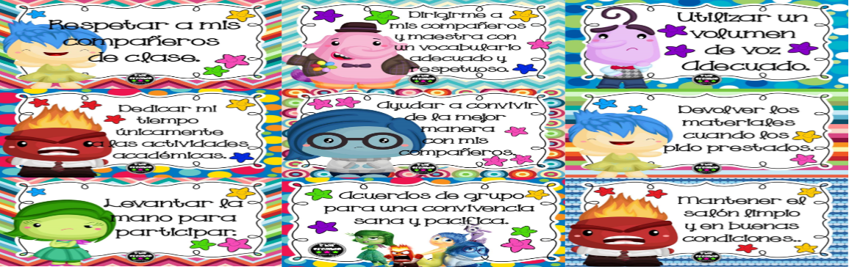**15.- DESARROLLO:** Pará perder dar inicio con las actividades los la maestra les pedirá que pongan total atención a la explicación dada respecto al tema la cual les permitirá aterrizar sus aprendizajes previos.

**¿QUÉ ES UN REGLAMENTO?**

El reglamento son series de normas que establecen pautas de comportamiento y normas de convivencia. Un reglamento es una guía que ayuda a los alumnos a reconocer sus derechos y sus deberes, por lo tanto, genera un orden que dará como resultado una mejor convivencia y procesos grupales de aprendizaje.

**¿QUÉ SON LAS NORMAS DE CONVIVENCIA?**

Son normas que rigen nuestro comportamiento y nos facilitan una adecuada y armoniosa. En nuestro entorno todos somos responsables del cumplimiento de las normas de convivencia porque generan un buen ambiente en el lugar que estemos.

**NOTA:** Recuerda que las normas de convivencia las debes poner en práctica en tu aula.

**¿QUÉ PASA CUANDO NO HAY REGLAS O NORMAS DE CONVIVENCIA?**

* No hay armonía.
* Hay peleas.
* Hay desorden.
* No habría respeto.
* No habría una buena convivencia.

**16.- CIERRE:** Con ayuda de la maestra los alumnos deberán de crear 5 reglas básicas para el salón de clases las cuales se deberán de respetar y llevar a cabo a lo largo del ciclo escolar.

**Actividad y Tipo de organización: Individual ( ) Equipo ( ) Grupal ( x )**

**APUNTE.**

Miércoles 31 de agosto de 2022.

“Acuerdos de convivencia 1ªA”

1. Levantar la mano para poder participar.

De igual manera deberán de observar el video presentado por la maestra el cual les permitirá reflexionar y entender más acerca de las reglas de convivencia.

**LINK:** [***https://youtu.be/PsrAkgzySTI***](https://youtu.be/PsrAkgzySTI)

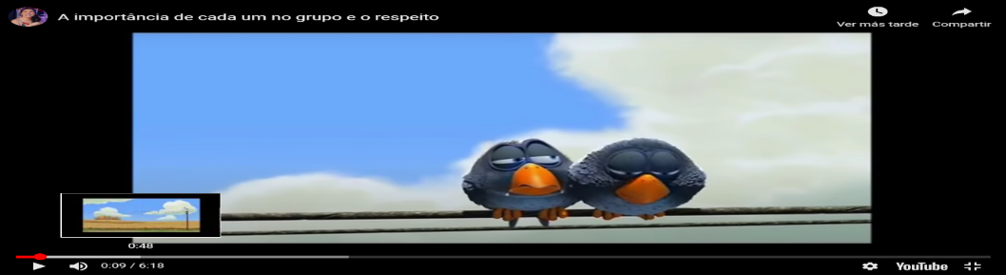

**17.- EVALUACIÓN: Autoevaluación ( ) Coevaluación ( ) Heteroevaluación ( x )**

Se evaluará que los alumnos logren identificar de manera correcta el uso e importancia de lar reglas o normas de convivencia dentro del salón de clases. Así como consecuencias de llevarlas a cabo como beneficios de llevarlas a cabo.

* **ACTITUDINAL:** Identificación e importancia de una convivencia sana.
* **CONCEPTUAL:** Importancia e importancia de las reglas de convivencia para una sana convivencia.
* **PROCEDIMENTAL:** Respeta y lleva acabo las reglas de convivencia.

**18.- TAREA: NO HAY TAREA.**

RG-PRI-02-03

VERSIÓN 6



Colegio “Villa de las Flores” S.C.

“Ofreciendo una formación integral para toda la vida”

www.cvf.edu.mx

**PLAN DE CLASE/NOTA TÉCNICA**

**NIVEL: PRIMARIA**

**FECHA: 31 DE AGOSTO DE 2022.**

**1.- NOMBRE DEL PROFESOR: MARITZA CITLALLI MORALES SOTO GRADO: 1º GRUPO: A**

**2.- ASIGNATURA: EDUCACIÒN SOCIOEMOCIONAL.**

**3.- TRIMESTRE: PRIMER TIMESTRE.**

**4.- SEMANA: DEL 29 DE AGOSTO DE 2022 AL 02 DE SEPTIEMBRE DE 2022.**

**5.- TIEMPO: 60 MINUTOS.**

**6.- TEMA: LAS EMOCIONES.**

**7.- PROPÓSITOS:** Que los alumnos logren identificar y manejar de manera correcta sus emociones.

**8.- COMPETENCIA:** Identifica que existen familias de emociones que nos ayudan a resolver diferentes situaciones cotidianas a partir de la regulación.

**9.- APRENDIZAJE ESPERADO:**

**10.- CONTENIDOS:** Emociones, regulación y reacción.

**11.- RECURSOS:** Nota técnica, plataforma, pizarrón, plumones, cuento e imágenes.

**12.- MATERIALES:** Cuadernos, colores, imágenes.

**13.- IMPLEMENTACIÓN DE ACCIONES DEL P.E.M.C.**

**14.- INICIO:** Para dar inicio con la sesión la maestra le realizara unas breves preguntas respecto al tema “Las emociones” **¿Qué es una emoción? ¿Cómo se expresan las emociones? ¿Qué es una situación? ¿Cómo se controlan las emociones? ¿Qué es relajación? ¿Qué es una respiración?** Estas preguntas las deberán de responder a través de una breve lluvia de ideas dirigida por parte de la maestra la cual les permitirá compartir sus aprendizajes previos respecto al tema.

**15.- DESARROLLO:** La maestra deberá de escuchar con atención el cuento respecto a las emociones la cual les permitirá comprender de mejor manera en que consiste estas y cómo actúan dentro de los cuerpos y como se reflejan.

**“CUENTO LAS EMOCIONES”**

“Al principio de los tiempos, quedaron liberadas cinco hermanas, hijas de la naturaleza y la humanidad. Para poder sobrevivir tenían que alojarse en los cuerpos de los hombres. Estas cinco hermanas se llamaban emociones.

 Sin ellas, los seres humanos habrían sido apáticos y aburridos. Todas tenían en común ser fuertes, impulsivas y testarudas. Ninguna consentía ser ignorada; no obstante, cada una tenía su propia personalidad. Sus nombres eran: Ira, Miedo, Tristeza, Amor y Alegría.

Ira siempre hablaba de forma acalorada, a voces y, en ocasiones, gritando. Tenía mucha energía y reaccionaba sobre todo ante la frustración, la injusticia y los ataques del exterior. Ira servía para defender el territorio, marcar hasta donde se puede llegar y luchar contra la injusticia. En ocasiones, sobre todo cuando se aliaba con Miedo, Ira se volvía agresiva e incluso peligrosamente violenta. En esos momentos Ira perdía el control y se podía volver muy injusta porque recaía sobre quien no se lo merecía.

Miedo siempre estaba temblando, insegura y sobresaltada. La función que desempeñaba Miedo era muy importante para la supervivencia, porque avisaba de los peligros para salir huyendo o pelear. Lo malo de Miedo era que, a veces se volvía un poco exagerada, veía peligros donde no los había e iba limitando a las personas cada vez más porque dejaban de hacer cosas por Miedo.

Tristeza era la más taciturna. Se movía lentamente arrastrando los pies, cabizbaja. Su sonido era el gemido, el llanto y el suspiro. Servía para aceptar las pérdidas, era la especialista en hacer despedidas.

Amor era la más bella de las hermanas, de carácter tierno y amable. Sus palabras eran dulces y agradables. Su misión principal era generar nuevas vidas. Amor era la propulsora de todos los grandes cambios entre los humanos por su carácter emprendedor y creativo.

Por último, Alegría era la más jaranera; le gustaba cantar, reír, bailar, jugar y saltar. Servía para adornar la vida y darle color y luminosidad. Proporcionaba mucha energía. Se manifestaba especialmente cuando alguien conseguía algún deseo o se cumplía alguna ilusión. Su problema era que, cuando se descontrolaba, hacía que la realidad se distorsionase sin hacer caso a Miedo, que le avisaba de peligros que ella no quería ver.

Al principio de los tiempos las cinco hermanas estaban siempre dispuestas a manifestarse abiertamente. Todas las emociones podían expresarse libremente.

Poco a poco, la civilización empezó a imponer sus normas para controlar las emociones.

Al cabo del tiempo, casi todos los seres humanos controlaron tanto a las cinco hermanas que difícilmente les permitían salir en libertad. La gente no se permitía expresarlas ni mostrarlas y las emociones se ahogaban encerradas sin salir. Llegó un momento que la tensión de sentirse encerradas fue tal que decidieron acabar con esa situación.

Su solución fue realizar una especie de contraataque. Si las personas no las dejaban salir al exterior cuando les correspondía, todas y cada una desplegaría un ataque químico a diferentes partes del cuerpo. Provocando dolores de cabeza y musculares, irritaciones, rojeces y grietas en la piel, o atacaban a otros órganos vitales.

Por fin, unos cuantos seres humanos entendieron que las cinco hermanas tienen que salir por las vías adecuadas para que todo funcione correctamente.”

**LAS EMOCIONES.**

Los alumnos reconocerán algunas de las emociones principales que manejan e influyen dentro de su cuerpo ante ciertas situaciones. Así como estrategias de respiración y técnicas de relajación para implementarlas en momentos necesarios. Aprendiendo a controlar sus emociones.

La maestra les preguntara a los alumnos si saben que son las emociones teniendo que mencionar algunas de estas, so no reconocen o saben acerca de ellas se les preguntara si han visto los diferentes gestos que realizamos cuando estamos divertidos, cuando algo no nos sale bien, cuando alguien nos regala algo, cuando se nos pierde algún objeto, etc.

Después tendrán que realizar los gestos o expresiones que ellos realizarían ante esas situaciones, después tendrán que mencionar el nombre de las emociones que le corresponde a cada uno de estos gestos.



**Desagrado.**

**Enojo.**

**Alegría.**



**Miedo.**

**Tristeza.**

Una vez que los alumnos hayan logrado identificar algunas de las emociones principales y más importantes tendrán que realizar sus propios dibujos de emociones y como es que ellos las expresan.

**16.- CIERRE:** Se realizará un breve juego dirigido por la maestra el cual consistirá en que la maestra muestre diferentes emociones con sus rostros y los alumnos deberán de identificar que emoción se está representando y ellos deberán de hacer gestos según la emoción que les indique.

**Actividad y Tipo de organización: Individual (x) Equipo ( ) Grupal (x)**

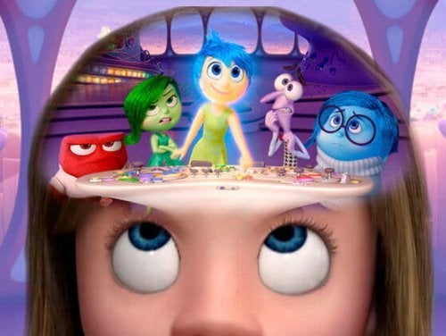

En su cuaderno los alumnos tendrán que realizar un dibujo de ellos y las distintas emociones que ellos reconocieron. Posteriormente tendrán que anotar el nombre de cada una de estas.

**APUNTE.**

Miércoles 31 de septiembre de 2022

“Las emociones”

Enojo.

Sorpresa.

Tristeza.

Felicidad.

Desagrado.

**17.- EVALUACIÓN: Autoevaluación ( X ) Coevaluación ( ) Heteroevaluación ( )**

Se evaluará que los alumnos reconozcan cada uno de sus emociones aprendiéndolas a controlarlas, así como el cuidado de nuestras acciones para evitar afectar las emociones de otras personas. Fomentando el respeto y solidaridad.

* **ACTITUDINAL: Utilización de estrategias de relajación y control de emociones.**
* **CONCEPTUAL: Respiración, concentración y manejo de emociones en ciertas emociones según la situación.**
* **PROCEDIMENTAL:** **Situacional, planteamiento de situación, reconocimiento de emociones y manejo de estas.**

**18.- TAREA: NO HAY TAREA.**